МУНИЦИПАЛЬНОЕ ОБЩЕОБРАЗОВАТЕЛЬНОЕ УЧРЕЖДЕНИЕ
СРЕДНЯЯ ОБЩЕОБРАЗОВАТЕЛЬНАЯ ШКОЛА с.ХОХОТУЙ

Внеклассное мероприятие по физике «ФОТОВИКТОРИНА»

Автор: Шевелева Анна Николаевна,
учитель физики и информатики
Фотовикторина

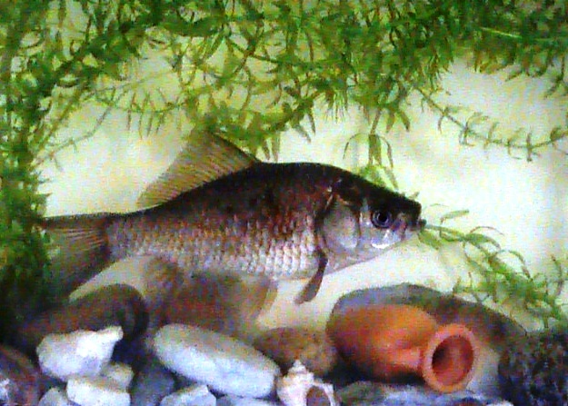

- Как рыбы опускаются на дно водоема и всплывают на поверхность воды?
- Когда рыбы опускаются на дно, они подвергаются давлению толщи воды. Как они этому противостоят?
- Умеют ли рыбы «разговаривать»?
- Говорят, что рыбы умеют кашлять. Когда это бывает?

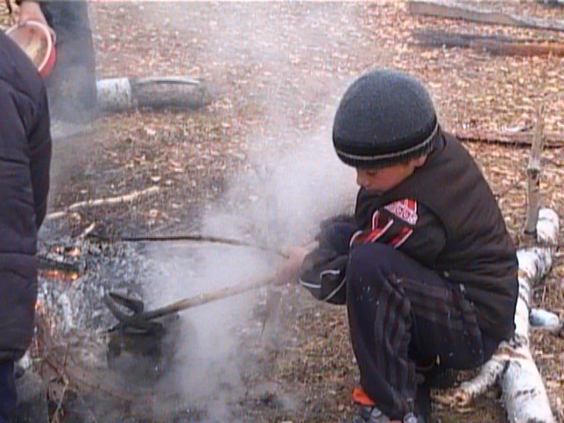

- Объясните, почему дым от костра в одном случае стелется по земле, а в другом поднимается кверху?
- Почему трещат дрова в костре?
- Почему воду в чайнике нагревают снизу?
- Почему именно деревянную палку использовал мальчик для снятия чайника с костра?
- Зачем в крышке чайника делают отверстие?
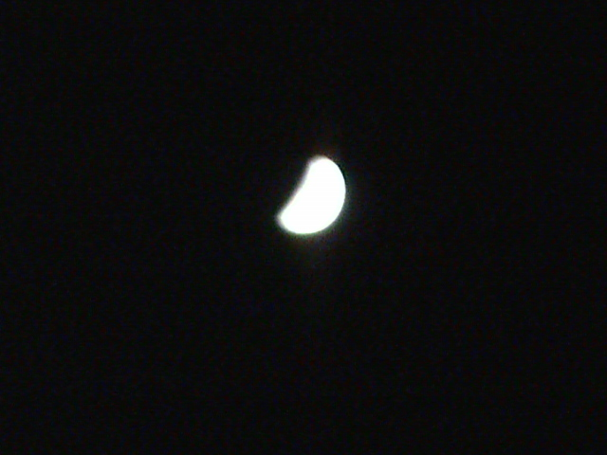

- Какое небесное тело изображено на фото?
- В какой фазе оно находится?
- Каковы его истинные размеры и масса?
- На каком расстоянии находится это тело от Земли?
- Физические условия на изображенном небесном теле?

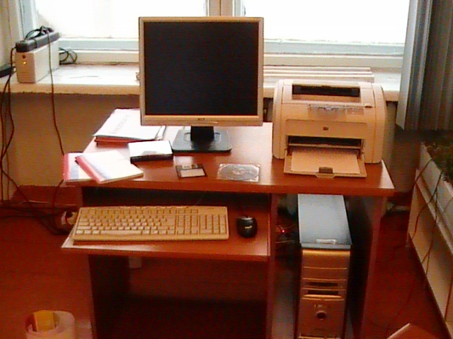
1
2
3
4
5
6
7
8
9

Назовите основные составляющие компьютера, их назначение.

